Челябинская область, Увельский район, село Рождественка

Всероссийский конкурс экологических проектов «Волонтеры могут всё»

Номинация: «Герои Отечества»

Проект:

**«Долг перед погибшими в годы Великой Отечественной войны».**

МУНИЦИПАЛЬНОЕ ОБЩЕОБРАЗОВАТЕЛЬНОЕ УЧРЕЖДЕНИЕ

«РОЖДЕСТВЕНСКАЯ СРЕДНЯЯ ОБЩЕОБРАЗОВАТЕЛЬНАЯ ШКОЛА

ИМЕНИ ГЕРОЯ СОВЕТСКОГО СОЮЗА М.И. АНТИПИНА»

Авторы проекта: команда 9 класса

Баймурзина Виктория Сергеевна

Брюханова Дарья Александровна

Гаврилов Егор Дмитриевич

Ерыкалов Михаил Сергеевич

Захаренков Михаил Николаевич

Лаврова Елена Максимовна

Лазарев Андрей Александрович

Леонова Валерия Викторовна

Овчинникова Анастасия Алексеевна

Плотникова Дарья Сергеевна

ПятакАнастасия Игоревна

Симакова Анна Алексеевна

Сулейманова Самира Радмировна

Чурсина Мария Сергеевна

Шутова Екатерина Михайловна

2022г.

Содержание

Паспорт проекта…………………………………………………………3

Введение…………………………………………………………………6

Актуальность…………………………………………………………….7

Механизм реализации проекта по этапам……………………………..7

План мероприятий………………………………………………………8

Перспективы развития проекта………………………………………...9

Литература……………………………………………………………….9

Приложение….…………………………………………………………10

**Паспорт проекта**

Всероссийский конкурс экологических проектов «Волонтеры могут всё»

Номинация: «Герои Отечества»

Проект: «Долг перед погибшими в годы Великой Отечественной войны».

**Организация-заявитель**

МУНИЦИПАЛЬНОЕ ОБЩЕОБРАЗОВАТЕЛЬНОЕ УЧРЕЖДЕНИЕ «РОЖДЕСТВЕНСКАЯ СРЕДНЯЯ ОБЩЕОБРАЗОВАТЕЛЬНАЯ ШКОЛА ИМЕНИ ГЕРОЯ СОВЕТСКОГО СОЮЗА М.И. АНТИПИНА» УВЕЛЬСКОГО МУНИЦИПАЛЬНОГО РАЙОНА ЧЕЛЯБИНСКОЙ ОБЛАСТИ.

**Почтовый адрес** 457011 Россия, Челябинская область, Увельский район, село Рождественка, улица Совхозная, дом 12.

**Контактный телефон** 83516652145

**Сайт организации** https://rozsch-uvelsk.educhel.ru/

**Руководитель проекта** Гаврилова Елена Николаевна, наставник

**Команда проекта**

Баймурзина Виктория Сергеевна

Брюханова Дарья Александровна

Гаврилов Егор Дмитриевич

Ерыкалов Михаил Сергеевич

Захаренков Михаил Николаевич

Лаврова Елена Максимовна

Лазарев Андрей Александрович

Леонова Валерия Викторовна

Овчинникова Анастасия Алексеевна

Плотникова Дарья Сергеевна

Симакова Анна Алексеевна

Сулейманова Самира Радмировна

Чурсина Мария Сергеевна

Шутова Екатерина Михайловна.

**Цель проекта**

Благоустройство обелиска в селе Рождественка и прилегающей территории.

**Задачи:**

- вовлечение обучающихся в экологическую волонтерскую работу для формирования активной гражданской позиции у молодого поколения;

- воспитание любви и бережного отношения к природе и культурному наследию Родного края, России в целом;

- приобретение учащимися полезных социальных навыков: умение работать в группе, организовывать свою деятельность, общаться с взрослыми, руководить.

- первичный осмотр обелиска, ограды, прилегающей территории для составления дефектовочной ведомости. Встреча с Главой Рождественского сельского поселения Дергалевым Сергеем Олеговичем для обсуждения совместных действий. Покраска обелиска, ограды и благоустройство прилегающей территории без вреда природе;

- подведение итогов, анализ проделанной работы.

**Целевая аудитория проект** обучающиеся школы МОУ «Рождественская СОШ им. М. И. Антипина», жители села Рождественка.

**Сроки и периоды реализации проекта**

1 этап - подготовительный. Период реализации с 15.10.2021 по 25.10.2021

2 этап - основной. Период реализации с 26.10.2021 по 03.11.2021

3 этап – заключительный. Период реализации с 08.11.2021 по 10.11.2021

**Краткое описание механизма реализации проекта**

Проект реализуется в три этапа.

На подготовительном этапе команда обучающихся 9 класса с наставником провели первичный осмотр обелиска, ограды и прилегающей территории. Это было необходимо для того, чтобы скорректировать ход дальнейших действий. На данном этапе мы столкнулись с трудностями и поняли, что без сотрудничества с социальными партнерами нам не получится реализовать проект. Основная проблема - это утилизация ТКО (твёрдые коммунальные отходы). Согласно классификационному каталогу отходов «отходы от уборки территории сельских поселений, мусор и смет от уборки парков и других мест благоустройства относятся к ТКО». Соответственно их сбор, транспортирование, отработку, утилизацию на территории Челябинской области обеспечивает региональный оператор. Данный вопрос был урегулирован Главой Рождественского сельского поселения Дергалевым Сергеем Олеговичем.

Создание инициативной группы. После осмотра был составлен акт технического состояния объекта, позволяющий составить список расходных материалов, которые были необходимы для реализации проекта.

На данном этапе участники проекта расширили и обобщили свои знания не только о культурном наследии нашего села, но и о бережном отношении к природе. А именно правильный сбор мусора и его утилизация.

Основной этап. Реализация проекта шла по нескольким направлениям. Распределение обязанностей по группам: уборка территории, сбор ТКО по классам, подготовка обелиска и ограды к покраске, покраска ограды и обелиска, реставрация букв в именах участников Великой Отечественной войны. Результат нашей работы – это благоустройство обелиска и прилегающей территории в селе Рождественка.

Заключительный этап. Подводим итоги проделанной работы. Анализируем свою деятельность. Освещаем данное мероприятие в средствах массовой информации. Делимся опытом с учениками МОУ «Рождественская СОШ им. М. И. Антипина».

Самое главное, что наша работа стала примером экологического и патриотического воспитания не только для учеников нашей школы, но и для всех жителей села Рождественка.

**Ожидаемые (достигнутые) результаты проекта (количественные и качественные)**

В рамках реализации проекта достигли следующих результатов. Обучающиеся были вовлечены в экологическую волонтерскую работу для формирования активной гражданской позиции. Работа в проекте способствовала формированию чувства любви и бережного отношения к природе и культурному наследию Родного края, России в целом. Благоустройство обелиска и прилегающей территории в селе Рождественка. Были приобретены полезные социальные навыки.

На сегодняшний день проект полностью реализован. Но мы не хотим останавливаться на достигнутом, поэтому планируем сделать данный проект долгосрочным, который будет включать в себя сезонные этапы благоустройства обелиска (осенний, зимний, весенний, летний).

**Привлеченные партнёры проекта**

Администрация Рождественского сельского поселения;

сотрудники МКУК «Рождественская СЦКС»;

работники ООО «Рождественское ЖКХ».

**Мультипликативность (тиражируемость) проекта**

Информация о ходе реализации проекта размещена на сайте МОУ «Рождественская СОШ им. М. И. Антипина».

В социальных сетях (VK) на странице сообщества школы.

Школьная доска объявлений использовалась для информирования школьников.

**Приложения** (активные ссылки на социальные сети о реализации проекта, фотографии событий проекта)

Сайт <https://rozsch-uvelsk.educhel.ru/about/news>

VK <https://vk.com/wall-201812588_167>

Фотоотчет <https://cloud.mail.ru/public/BJP9/z1PPAx2Sx>

Поклонимся! Поклонимся друзья!  
Поклонимся великим тем годам,  
Тем славным командирам и бойцам.  
И маршалам страны и рядовым,  
Поклонимся и мёртвым и живым!  
Всем тем, которых забывать нельзя,  
Поклонимся! Поклонимся друзья!  
Всем миром! Всем народом! Всей землёй!  
Поклонимся за тот великий бой…  
  
Автор: Львов М.

**Введение**

Наш проект «Долг перед погибшими в годы Великой Отечественной войны» социальный экологический, в котором принимает участие весь наш класс. У нас уже имеется опыт в разработке и реализации аналогичных проектов, например проект по благоустройству захоронения Героя Советского Союза Михаила Ивановича Антипина «Никто не забыт, ничто не забыто». Работа строится на добровольческих началах.

С наступлением поздней осени на улицах нашего села скопилось много мусора, сухой листвы и травы. Территории частного сектора и многоквартирных домов была приведена в порядок жильцами, территория школы убрана школьниками. А вот территория вокруг обелиска осталась не убрана. На классном часу мы решили принять посильное участие в наведении чистоты у обелиска. Данный памятник является неотъемлемой частью истории нашего Родного края, т.е. является памятником культуры нашего села. Это память о тех, кто оставил свою жизнь на полях сражений в годы Великой Отечественной войны. Эта печальная история коснулась семьи каждого жителя села Рождественка. Наш проект - это благодарность и уважение ко всем участникам Великой Отечественной войны. Именно через такие поступки и действия формируется культура обучающихся, происходит становление активной гражданской позиции у каждого участника проекта. Обследовав территорию, прилегающую к обелиску, мы сделали следующий вывод. Территория обелиска выглядит не эстетично: выросли кустарники, много высокой сухой травы, где – то валяется мусор, асфальтовое покрытие «затянуто» травой. Решить проблему по благоустройству обелиска и прилегающей территории самостоятельно нам не удалось. Из обучающихся нашего класса была сформирована инициативная группа в составе 5 человек, которая составила письмо обращение и отправилась на деловую встречу к Главе Рождественского сельского поселения. После обоснованной беседы мы заручились поддержкой со стороны администрации.

Название нашего проекта «Долг перед погибшими в годы Великой Отечественной войны» неслучайно. Мы хотим, чтобы улицы и памятные места нашего села были чистыми. А когда человек живет в чистоте, его мысли и поступки тоже становятся чистыми. Мы хотим, что бы наше село стало чистым и привлекательным не только для жителей, но и для гостей. Село наш дом, мы хотим, что бы этот дом был чистым.

**Актуальность**

Актуальность нашего проекта очевидна. Ведь наши обелиск – это место встречи жителей и гостей села по всем торжественным и памятным датам. Для нас важно сохранить и увековечить память об участниках Великой Отечественной войны. В селе Рождественка уже не осталось ветеранов Великой Отечественной войны, но память о них должна передаваться из поколения в поколения. Поэтому обелиск и прилегающая к нему территория всегда должны быть чистыми и ухоженными. Это наш долг! (Приложение 6)

**Механизм реализации проекта по этапам**

Проект реализуется в три этапа.

Подготовительный этап. На данном этапе была собрана команда из обучающихся 9 класса. Совместно с наставником провели первичный осмотр обелиска, ограды и прилегающей территории. Территория обелиска выглядит не эстетично: выросли кустарники, много высокой сухой травы, где – то валяется мусор, асфальтовое покрытие «затянуто» травой. Ограда вокруг обелиска выкрашена краской, которая выцвела и облупилась от сезонных изменений погоды. Сам обелиск так же нуждается к покраске (Приложение 1). На классном часу мы обсудили сложившуюся ситуацию и решили внести посильный вклад в благоустройство нашего села, а именно наведение порядка у обелиска воинам Великой Отечественной войны. Мы разработали ряд мероприятий, реализация которых поможет достичь поставленной цели. На данном этапе мы столкнулись с трудностями и поняли, что без сотрудничества с социальными партнерами нам не получится реализовать проект. Из обучающихся нашего класса была сформирована инициативная группа в составе 5 человек (Приложение 2). Инициативная группа составила письмо обращение и отправилась на деловую встречу к Главе Рождественского сельского поселения (Приложение 3). Основная проблема - это утилизация ТКО (твёрдые коммунальные отходы). Согласно классификационному каталогу отходов «отходы от уборки территории сельских поселений, мусор и смет от уборки парков и других мест благоустройства относятся к ТКО». Соответственно их сбор, транспортирование, отработку, утилизацию на территории Челябинской области обеспечивает региональный оператор. Для правильного сбора мусора обучающиеся 9 класса посмотрели презентацию, изучили материал по данной теме и разработали свою инструкцию «Как правильно сортировать бытовой мусор» (Приложение 4). Данной инструкцией мы поделились с учениками нашей школы, разместив её на школьную доску объявлений. Вопрос с вывозом мусора региональным оператором был урегулирован Главой Рождественского сельского поселения Дергалевым Сергеем Олеговичем.

После осмотра обелиска вместе с сотрудниками МКУК «Рождественская СЦКС» был составлен акт технического состояния объекта (Приложение 5). Это позволило составить список расходных материалов, которые были необходимы для реализации проекта. После того как был подготовлен инвентарь и приобретены расходные материалы, команда обучающихся приступила к основным действиям.

На данном этапе участники проекта расширили и обобщили свои знания не только о культурном наследии нашего села, но и о бережном отношении к природе. А именно правильный сбор мусора и его утилизация.

Основной этап. Реализация проекта шла по нескольким направлениям. Распределение обязанностей по группам: уборка территории, сбор ТКО по классам, подготовка обелиска и ограды к покраске, покраска ограды и обелиска, реставрация букв в именах участников Великой Отечественной войны.

**План-график реализации проекта**

|  |  |  |  |  |  |
| --- | --- | --- | --- | --- | --- |
| № | Планируемые действия | Планируемый результат | Срок | Ресурсы | Ответственные исполнители |
| 1 | Проведение классного часа. | Постановка цели и задач | Октябрь | Наставник, учащиеся | Наставник, команда 9 класса |
| 2 | Создание инициативной группы | Создание  творческой,  инициативной,  группы проекта | Октябрь | Наставник, учащиеся | Наставник Гаврилова Е. Н. |
| 3 | Найти информацию  о обелиске.  Информацию по утилизации ТКО. | Теоретический  материал собран в виде докладов  обучающихся, инструкции. | Октябрь | Интернет, библиотека, архив. | Наставник, рабочая группа |
| 4 | Создать план мероприятий, направленных на достижение поставленной цели. | Реализация плана | Октябрь - ноябрь | Инвентарь, расходные материалы | Наставник, команда 9 класса |
| 5 | Подведение итогов | Благоустроенный обелиск и прилегающая к нему территория | Ноябрь | Наставник, учащиеся | Наставник, команда 9 класса |

Заключительный этап. Подводим итоги проделанной работы. Анализируем свою деятельность. Освещаем данное мероприятие в средствах массовой информации. Делимся опытом с учениками МОУ «Рождественская СОШ им. М. И. Антипина». Не мало труда и усилий приложила команда обучающихся 9 класса, значить есть надежда, что никто не забудет истинных героев нашей страны. Все будут беречь чистоту.

Самое главное, что наша работа стала примером экологического и патриотического воспитания не только для учеников нашей школы, но и для всех жителей села Рождественка.

**Перспективы развития проекта**

На сегодняшний день проект полностью реализован. Но мы не хотим останавливаться на достигнутом результате, поэтому планируем сделать данный проект долгосрочным. Проект будет включать в себя сезонные этапы благоустройства обелиска (осенний, зимний, весенний, летний).

**Литература**

1. Входят ли уличный смёт и листья в состав ТКО: мнение эксперта

Источник: РосКвартал® — интернет-служба №1 для управляющих организаций <https://roskvartal.ru/vyvoz-tko/10955-vhodyat-li-ulichnyy-smyet-i-listya-v-sostav-tko-mnenie-eksperta>

1. Глобальная экологическая проблема мусора и способы её решения <https://nemusorim.com/musor/ekologicheskaya-problema>
2. Материал из Википедии — свободной энциклопедии <https://ru.wikipedia.org/wiki>
3. Районная заочная викторина.«Увельский район в годы Великой Отечественной войны».

Посвященная 70-летию годовщины Победы в Великой Отечественной войне 1941-1945гг., 15-летию образования районного музея.2015г. Русанова Т. А.

1. СВОД РЕСТАВРАЦИОННЫХ ПРАВИЛ Часть 4.1 "Рекомендации по ведению реставрационных работ на объектах культурного наследия - памятниках монументальной скульптуры" <https://docs.cntd.ru/document/1200089671>

Приложение 1

Первичный осмотр обелиска

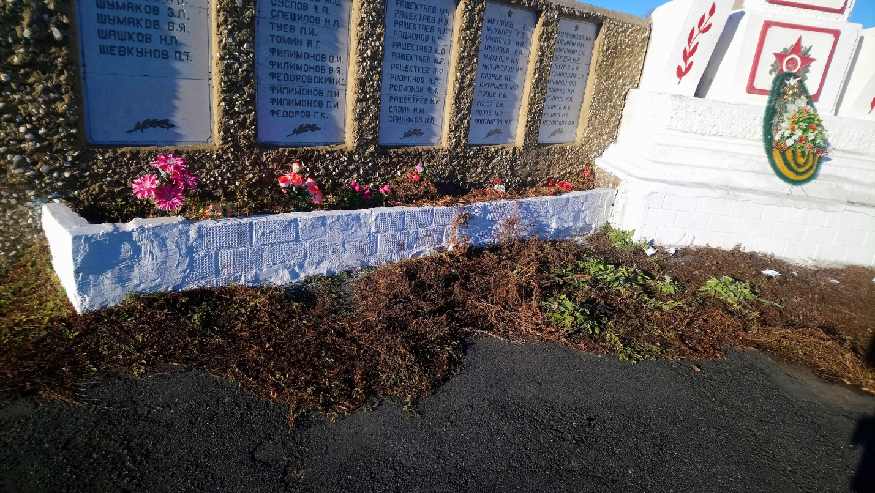

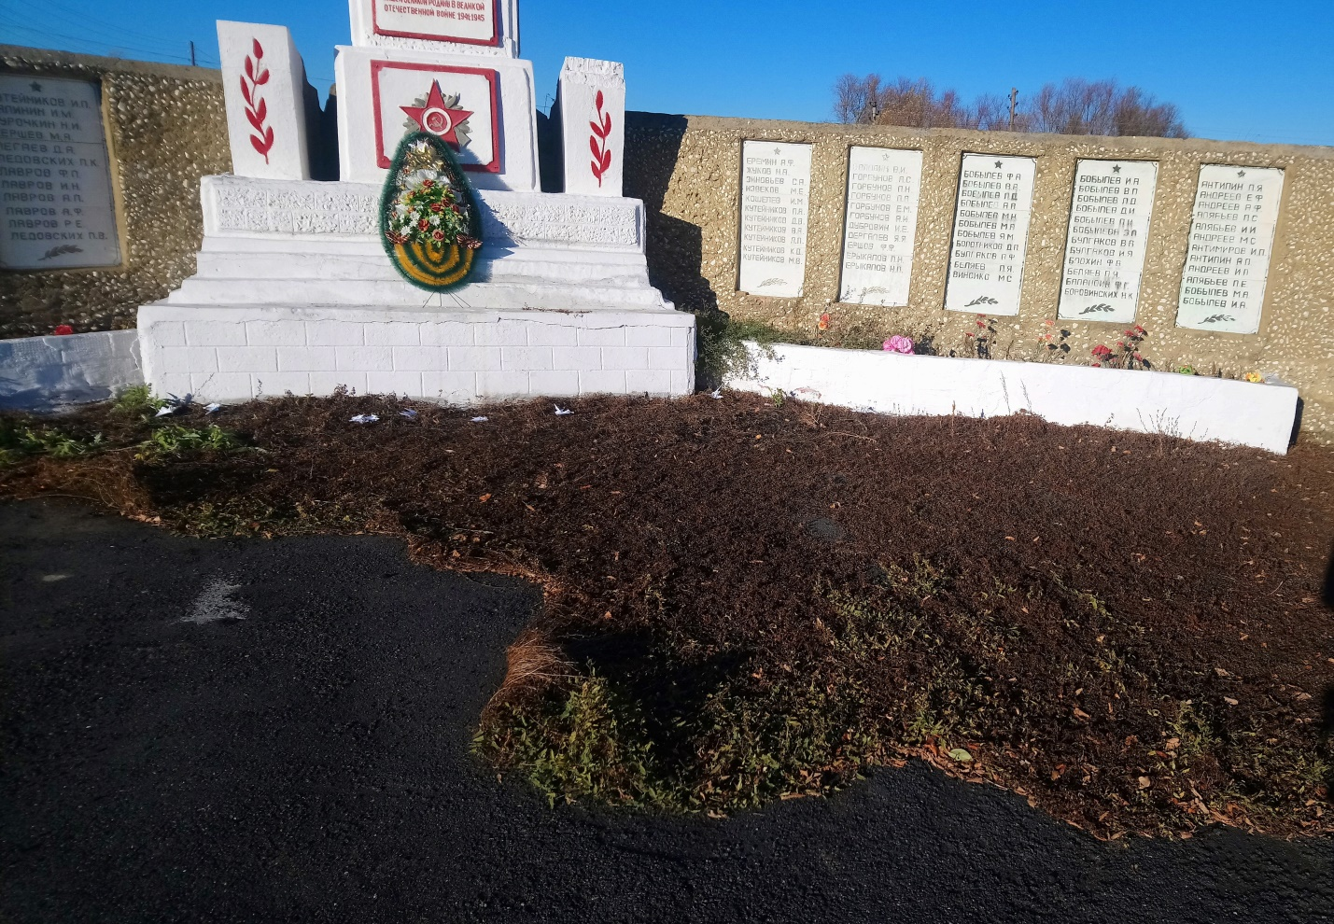

Приложение 2

Состав инициативной группы

|  |  |  |
| --- | --- | --- |
| № | ФИО | класс |
| 1 | Брюханова Дарья Александровна | 9 |
| 2 | Гаврилов Егор Дмитриевич | 9 |
| 3 | Захаренков Михаил Николаевич | 9 |
| 4 | Симакова Анна Алексеевна | 9 |
| 5 | Чурсина Мария Сергеевна | 9 |

Приложение 3

Письмо обращение к Главе Рождественского сельского поселения

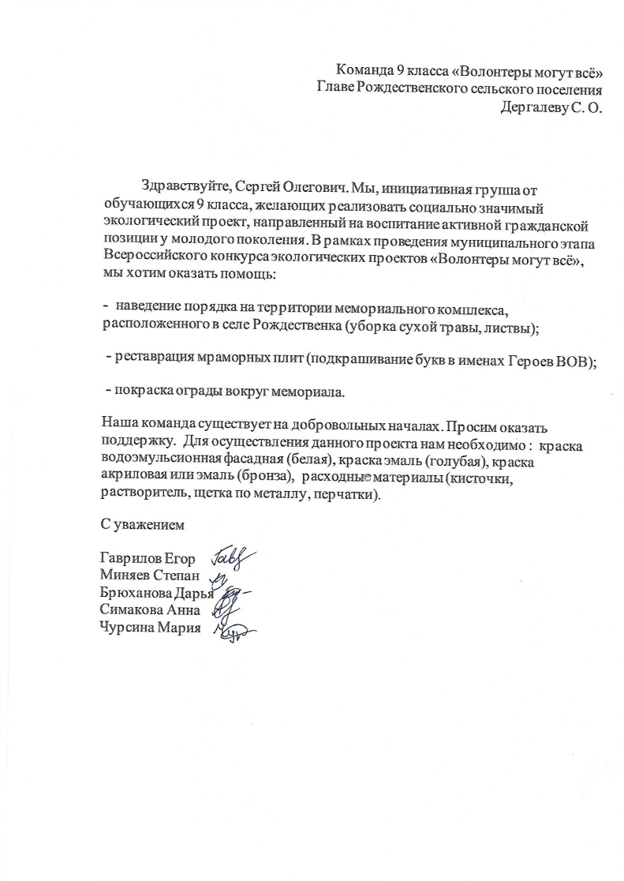

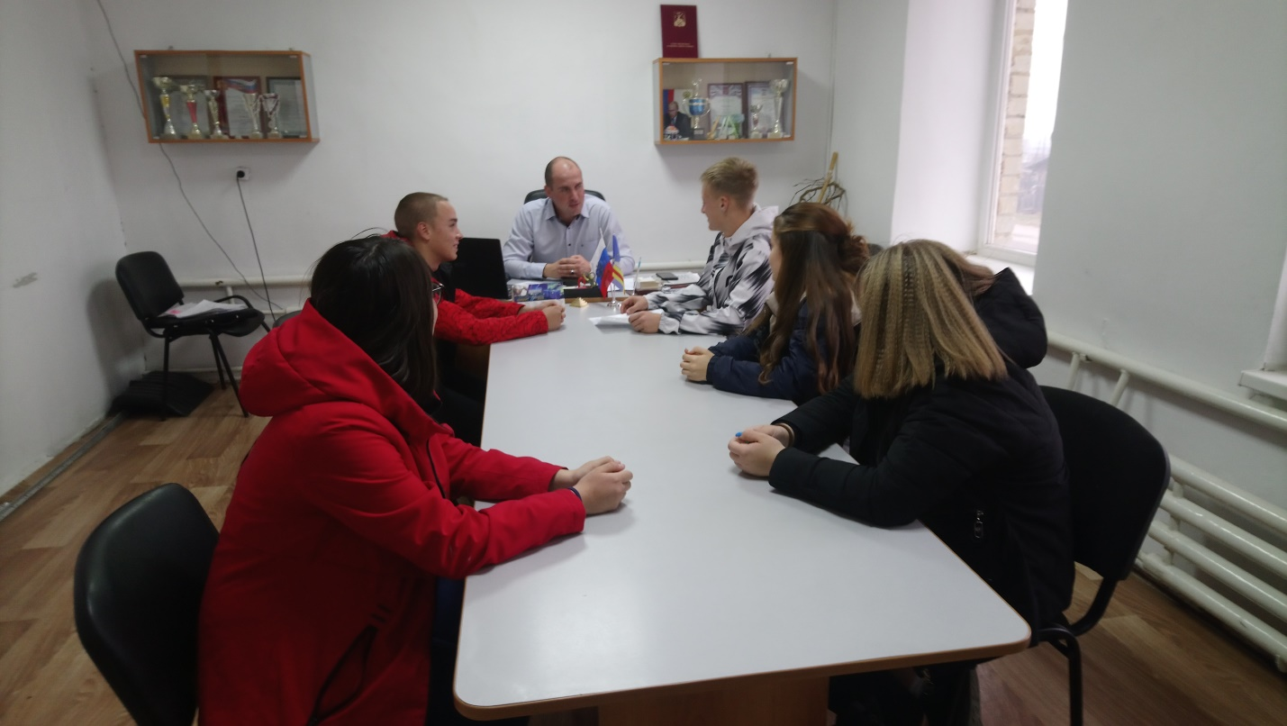

Приложение 4

Инструкция для учеников школы

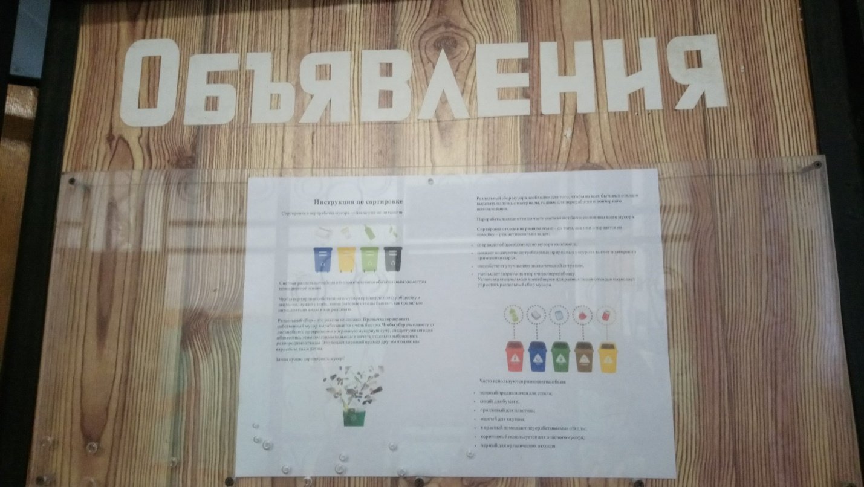

**Инструкция по сортировке**

Сортировка и переработка мусора — давно уже не новшество.

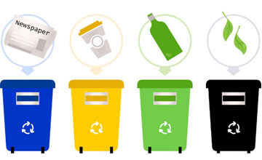

Система раздельного сбора отходов становится обязательным элементом повседневной жизни.

Чтобы сортировка собственного мусора приносила пользу обществу и экологии, нужно узнать, какие бытовые отходы бывают, как правильно определять их виды и как разделять.

Раздельный сбор – это совсем не сложно. Привычка сортировать собственный мусор вырабатывается очень быстро. Чтобы уберечь планету от дальнейшего превращения в огромную мусорную кучу, следует уже сегодня обзавестись этим полезным навыком и начать отдельно выбрасывать разнородные отходы. Это подаст хороший пример другим людям: как взрослым, так и детям.

Зачем нужно сортировать мусор?



Раздельный сбор мусора необходим для того, чтобы из всех бытовых отходов выделять полезные материалы, годные для переработки и повторного использования.

Перерабатываемые отходы часто составляют более половины всего мусора.

Сортировка отходов на раннем этапе – до того, как они отправятся на помойку – решает несколько задач:

* сокращает общее количество мусора на планете,
* снижает количество потребляемых природных ресурсов за счет повторного применения сырья,
* способствует улучшению экологической ситуации,
* уменьшает затраты на вторичную переработку.

Установка специальных контейнеров для разных типов отходов позволяет упростить раздельный сбор мусора.

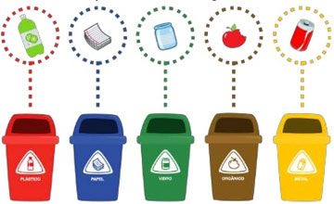

**Часто используются разноцветные баки:**

* зеленый предназначен для стекла;
* синий для бумаги;
* оранжевый для пластика;
* желтый для картона;
* в красный помещают перерабатываемые отходы;
* коричневый используется для опасного мусора;
* черный для органических отходов.

Приложение 5

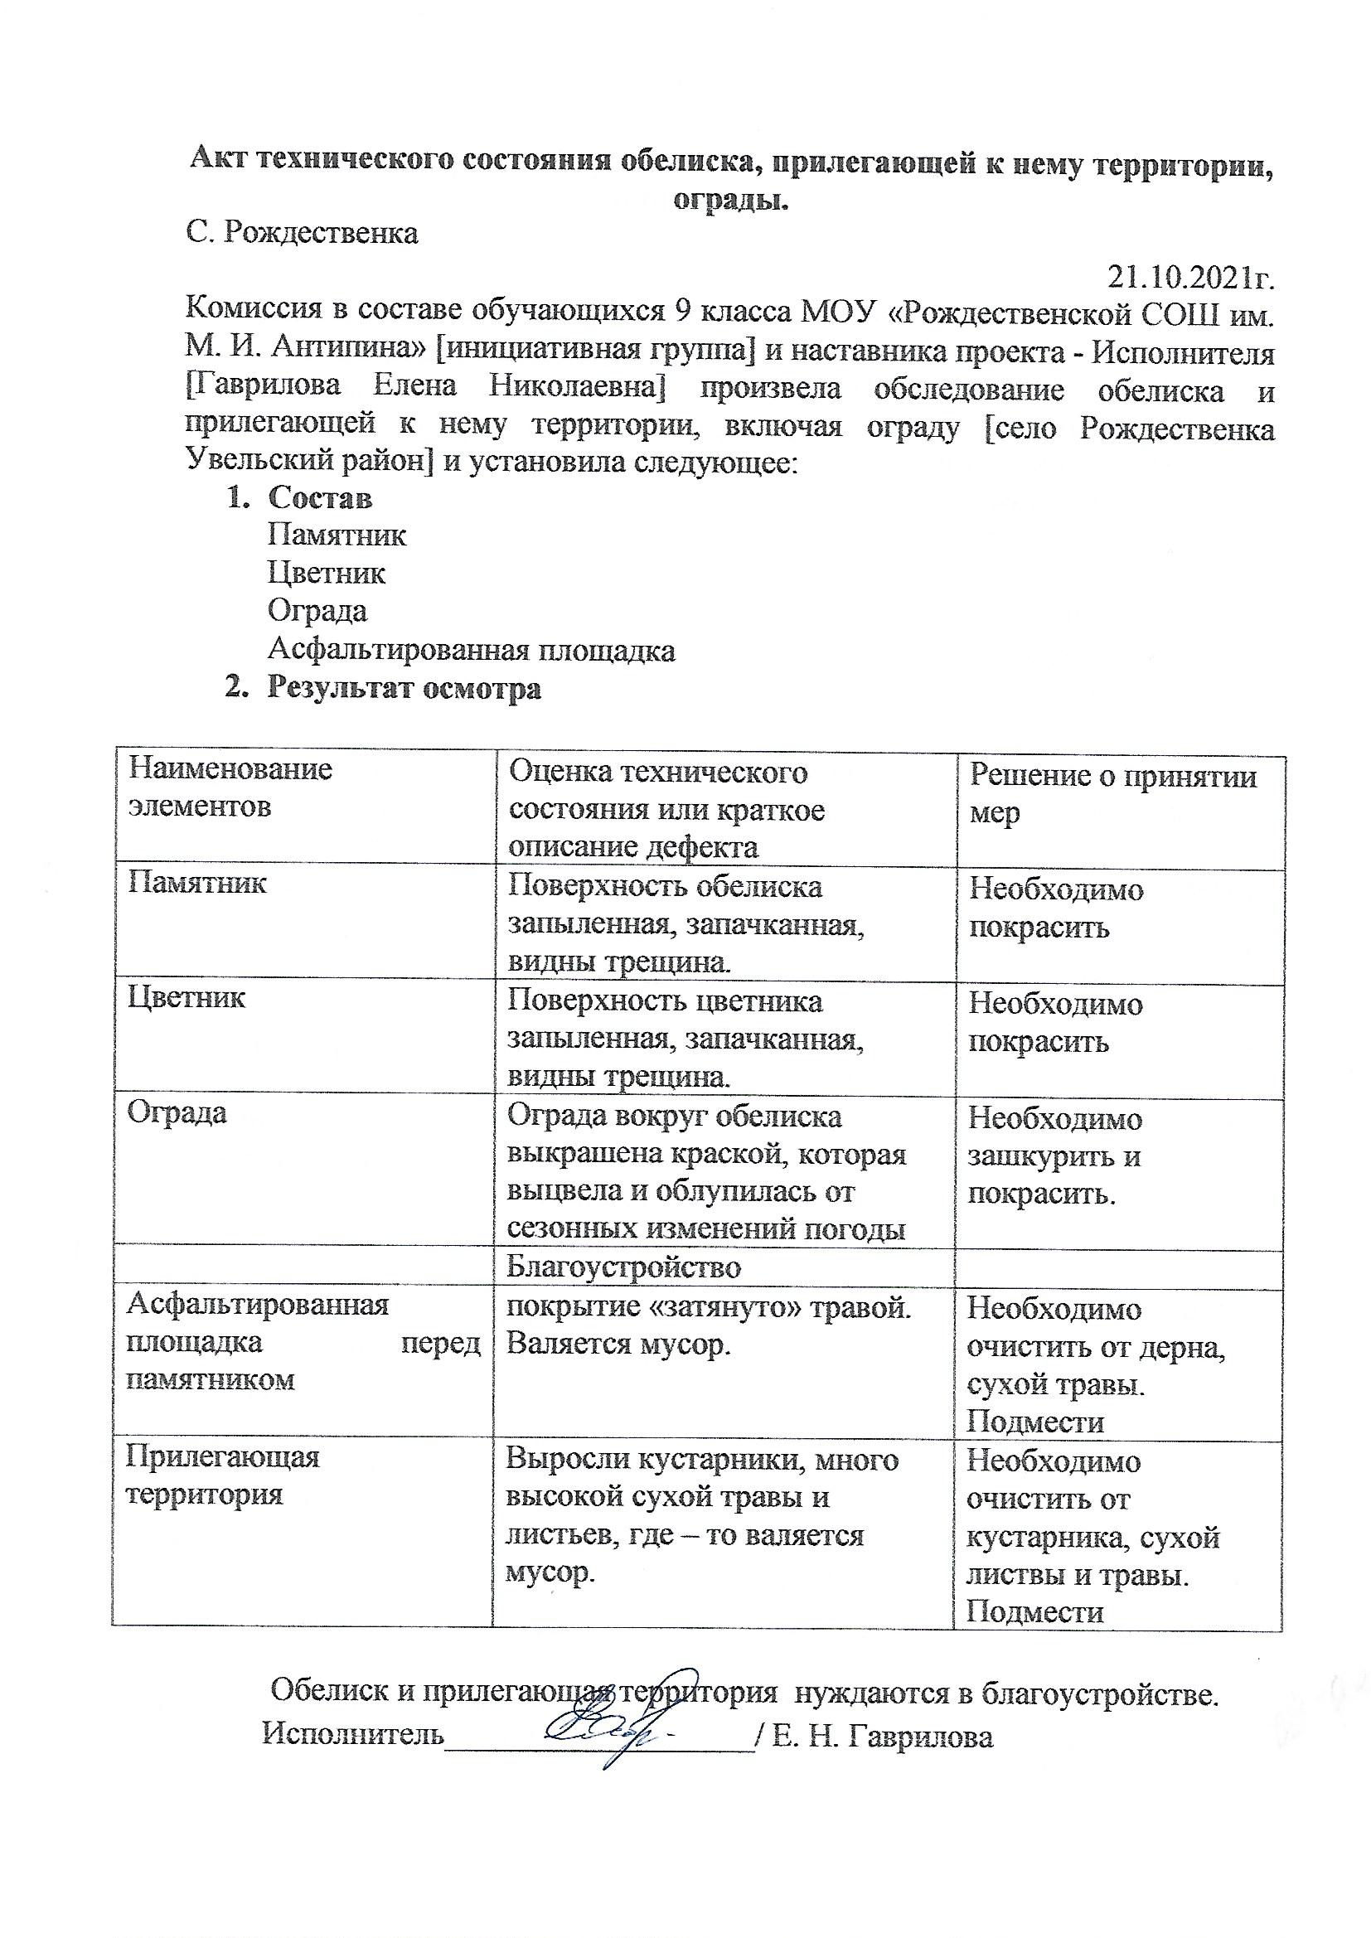

Приложение 6

Историческая справка

**В нашем населённом пункте установлен памятник воинам-землякам, погибшим в Великой Отечественной войне 1941-1945 годов.**

В нашем селе Рождественка на площади возле Дома культуры «Рассвет» установлен памятник «Слава погибшим воинам Великой Отечественной войны».

Памятник сделан по проекту учителя ИЗО и черчения Рождественской школы Потемкина Юрия Владимировича. В 1974 году был объявлен конкурс на лучший эскиз памятника воинам. Эскиз Юрия Владимировича оказался лучшим. В 1974 году началось строительство памятника.

Открыли памятник 9 мая 1975 года в 30-летнюю годовщину Великой Победы.

Ежегодно возле памятника проходят митинги – 9 мая, 22 июня. Возле памятника принимают в детскую организацию «Радуга», встречаются дети войны. Приносят цветы выпускники школы на выпускном вечере.



**Встреча детей войны – 22 июня.**

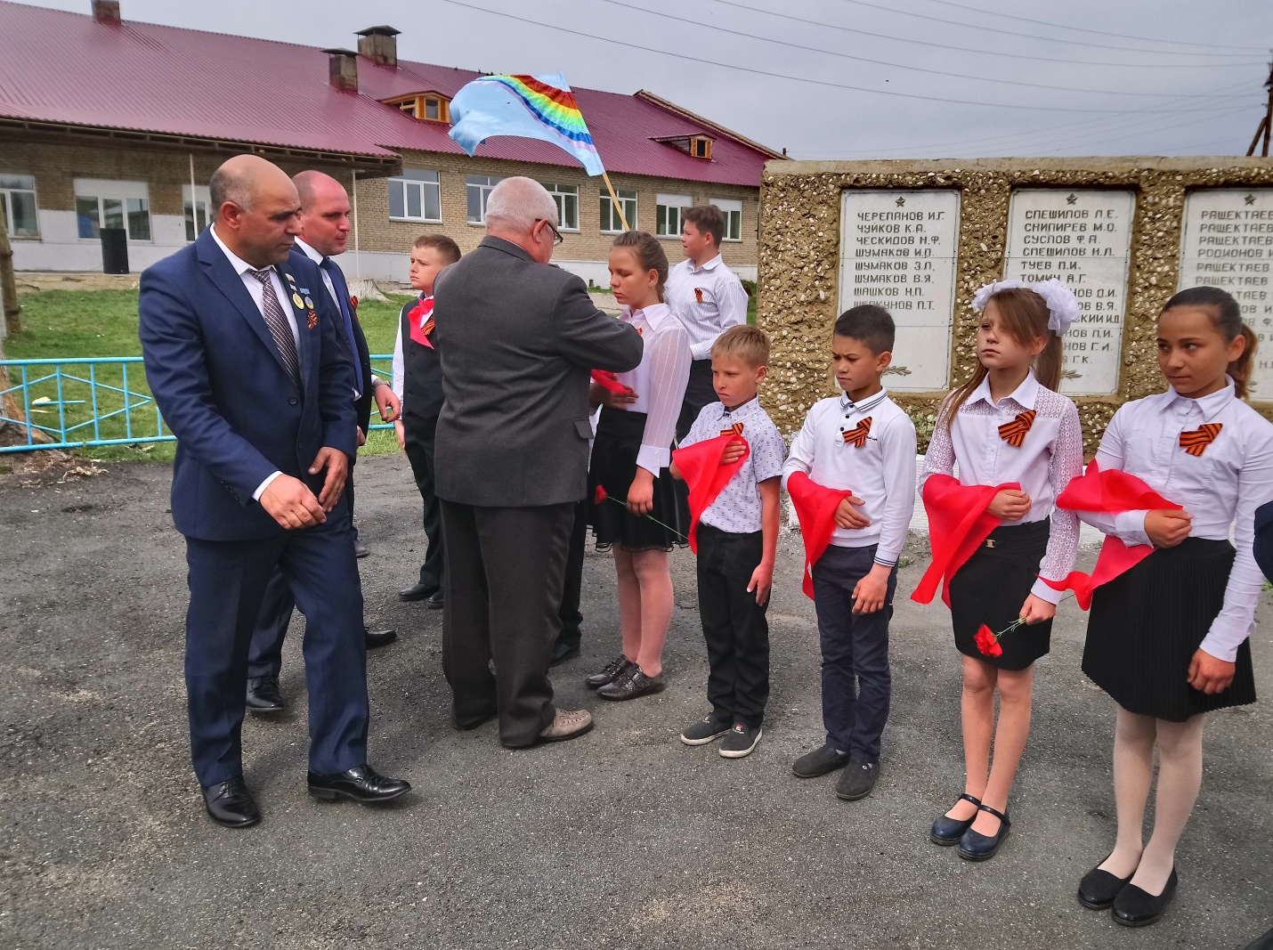

**Посвящение школьников в районную детскую организацию «Радуга».**

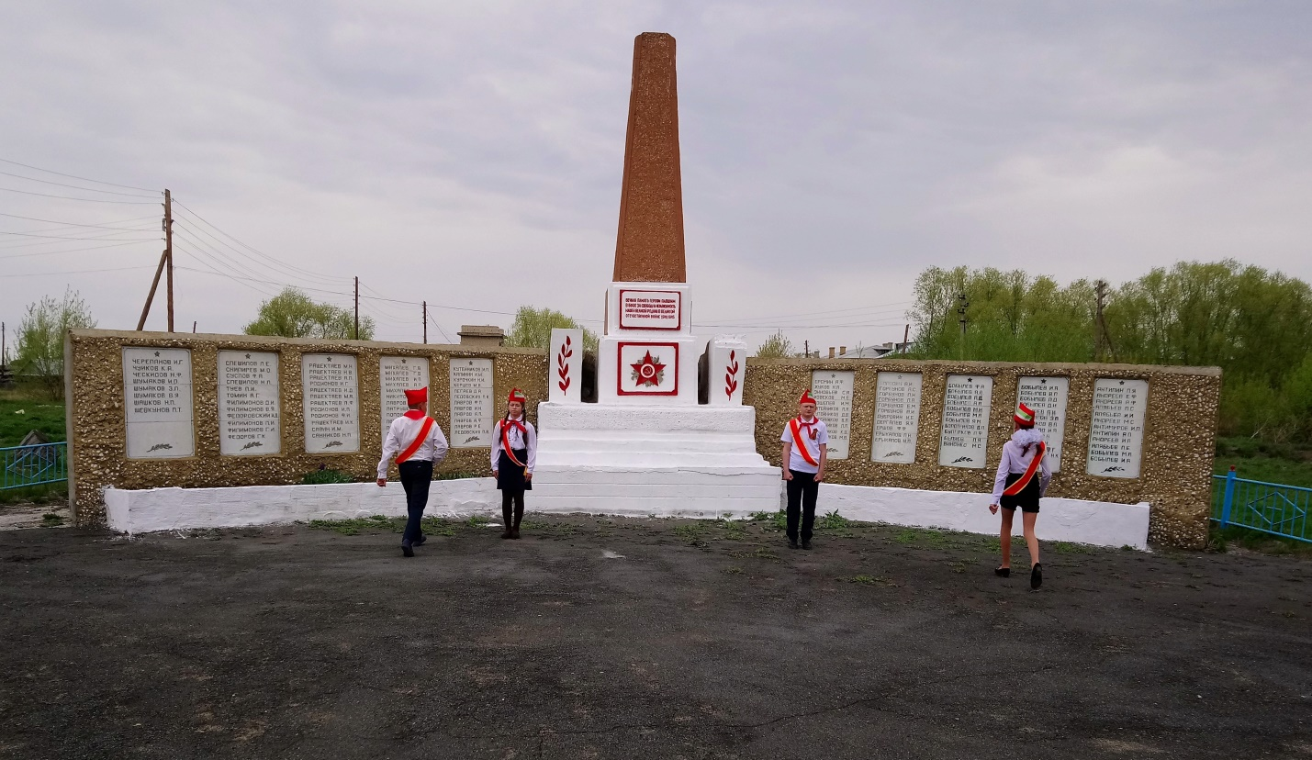

**Вахта Памяти.**